《采购流程优化及供应商评估与管理》
课程时长： 2天-13小时 9;00-12:00 13:30-17:00

｛课程背景｝
作为一名采购人员，应该具备哪些专业技能，以协助公司建立规范化、高效化的采购流程？作为一名采购人员，应该具备哪些专业技能，以助力公司完善高质量、更稳定的供应商管理体系。
后疫情时代，各行各业仍需经受巨大的考验和挑战。而作为采购职业经理人的我们，应该如何提升我们的专业素质和能力？公司的采购流程管理应该选用全责制还是分段制？供应商作假，采购方应该如何防范？采购方与供应商应该建立什么样的职业关系？在面对数十家供应商时，我们应该如何分类管理？评估新供应商时的难度和挑战有哪些？为什么我们与供应商会经常发生合同或订单纠纷？信得过的供应商还要不要加强日常管理？货期延误，我方有无责任？每年的供应商绩效评估究竟发挥了多大的作用？

｛课程逻辑思维导图｝
供应商管理的挑战有哪些？

如何优化采购运作流程？

如何做好供应商的分类管理？

如何做好供应市场的调查?

如何选对我们的采购对象？

如何评估新供应商？

如何防范合同的纠纷？

如何做好供应商的日常管理？

如何评估现行供应商？

采购流程优化及供应商评估与管理

｛课程收益｝
- 供应商管理不善的最严重后果是什么？
- 公司采购管理的总体流程是怎么走的？我是其中的哪几步？
- 哪些供应商可以得罪？哪些不能得罪？
- 做采购必须了解的14大供应市场信息。
- 如何减少傲慢型供应商和尴尬型供应商？
- 新供应商评估的五大步骤。
- 合同纠纷的五大误区。
- 已合作的供应商的三大管理。
- 供应商表现的四大评估内容。

｛值得学员参训的理由｝
- 版权课程是“产品说明书”式的培训。授课的重点在于现场听得懂、课后想得起、工作中能照着干。
- 授课内容经过十多年的提炼和升华。信息量大、干货多。授课过程中废话少。
- 授课讲师既有丰富的职场阅历，又有很强的逻辑思维能力。再加上风趣、幽默的语言魅力。学员享受听课的过程。
- 学员手册含金量高。豪仕版权课程的学员手册为填空式手册。老师讲授的核心内容，学员都能记录下来，或者必须记录下来。使得学员听课过程中无法走神。
- 讲师授课职业、严谨、守时。
- 同行交流机会难得。凡参加豪仕版权课程培训的学员，都可以加入豪仕学员交流群（群员满额为2000人）。与往届各地的同行分享交流职场经验和信息。

｛主要适宜对象｝
- 高层管理者、采购部门、品管部门、物流部门、设计部门、财务部门及其他相关部门的职业经理人

｛版权注册｝

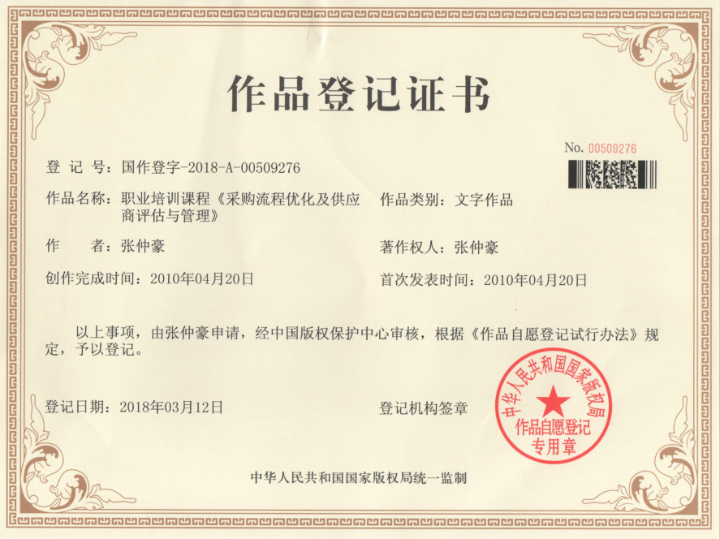

｛授课讲师团队｝
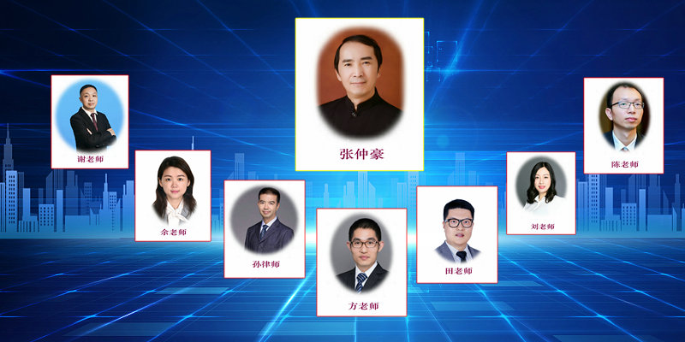

｛课程亮点｝
- 采购人应具备哪五项基本能力？
- 采购轮岗如何操作？
- ‘性价比’与‘价性比’的区别？
- 采购流程如何画成一张简图？
- 如何做到“不把我们的管理水平体现在嘴上，而是在笔上”？
- 采购物品为什么不能搞ABC分类，而是四限分类？
- 2:8原理是如何具体分出来的？
- 采购的分类有什么具体的帮助？
- 供应市场领导者与补缺者的区别在哪里？
- 我们应该找‘新产品’供应商还是找‘老产品’供应商？
- 供应商忙不过来怎么办？
- 四种供应类型的供应商的区别？
- 评估新供应商时，如何防止它们作秀？
- 签了字的约定可以反悔吗？
- 搞定傲慢型供应商的小技巧是什么？
- 最有效的跟单方法是什么？
- 如何建立绩效制度才能让供应商和采购员都在意？

｛现场答疑｝
请学员将目前工作上遇到的与本课题相关的实际问题，写在A4纸上，提前交给授课讲师。讲师将在授课过程的相应环节中，适时回答学员的问题，或组织学员相互交流与分享。

｛价格｝
4500元/人（包括授课费、讲义、午餐、课间茶点等）

｛时间、地点｝
3月23-24日广州 4月13-14日深圳
5月25-26日广州 6月29-30日深圳
7月13-14日广州 8月31-9月1日深圳
9月21-22日广州 11月22-23日深圳
12月28-29日广州

｛授课老师｝张仲豪老师/方老师/田老师（附后）

｛课程大纲｝

核心要点 |  | 案例分享与讨论
第一技能：供应商管理的挑战有哪些？
- 供应商参假出事，采购方有无责任？  - “家丑”怎么会曝光？  - 如何提升我们的采购能力及操守？  - 什么样的人适合做采购？  - 如何使采购人员具有良好的操守？  - 如何实施采购轮岗制度？  - 做好轮岗制度的前提？  - 完善的采购制度体系。  - 外企与民企相互学习些什么？ |  | - 三聚氰胺的内幕。  - 某公司的采购管理制度体系。
第二技能：如何优化采购运作流程？
- 采购管理的功能流程是什么？  - ‘确定采购要求’的标准依据是什么?  - 零售业进货品种越多越好还是不要太多好?  - 门店应该引进何种新品?  - 什么是“买手”?  - ‘寻找供应商’时的注意事项.  - 砍价与评估供应商的先后关系.  - 如何做到“性价比”最高?  - 砍价的方式.  - “采购计划”包含哪些内容?  - ‘付款’工作的主要内容.  - 影响采购运作流程的因素有哪些？  - 什么是‘全责制与分段制’?  - ‘全责制与分段制’的优缺点.  - 老板式采购模式的利与弊.  - 采购运作流程不合理的后果.  - 如何做好采购运作流程的优化?  - 第一步：如何将公司现行的采购运作画成流程图?  - 第二步：调整流程中不合理的部分.  - 第三步：调整采购岗位的设置.  - 什么是聘任制专业职称评级制度?  - 制造业采购岗位设置的基本模式.  - 设定‘现金（紧急）采购员’的意义.  - 第四步：更新“岗位职责说明书”.  - 《岗位职责说明书》应包括哪些内容?  - 采购人员的职责分配. |  | - 某公司的采购流程。  - 沃尔玛是如何引进新品的？  - H公司的 “采购计划”。  - 某公司运作型采购的流程图。  - D公司的聘任制专业职称评级制度。  - 某公司的采购岗位说明书。
第三技能：如何做好供应商的分类管理？
- 采购管理有几大类别？  - 原材料、运作性采购物品如何分类?  - 采购物品分类的作用是什么？  - 分散采购好还是集中采购好？  - 同一物品的单一与多家策略.  - 经销商是多好还是少好？  - 为什么要用经销商？  - 哪种物品应经销商综合化?  - 集中采购的优缺点.  - 买卖关系的类别.  - 两类关系的采购策略区别？  - 买卖关系的确定.  - 如何降低各类物品的采购成本?  - 服务性供应商的分类意义是什么?  - 采购物品分类的关键难度是什么?  - 什么是Pareto(帕累托)分类法?  - 如何进行帕累托分类？?  - 第一步：对所需分析的指标，从大到小进行排序.  - 第二步：计算每一物品占总体的百分率.  - 第三步：计算每一物品的累积百分率.  - 造成采购风险的因素有哪些？  - 不同供应市场的采购风险分析.  - 不同采购类型的分类区别.  - 商贸性采购的物品如何分类.  - 商贸采购的战略定位.  - 五类商品的采购要求.  - 找厂家好还是中间商好?  - 商贸采购的买卖关系确定。  - 如何提高获利性？ |  | - 某饼干公司的原材料分类.  - W公司的Pareto(帕累托)分类法.  - 某公司的四种销售类型.  - G批发商的采购商品五大分类.
第四技能：如何做好供应市场的调查？
- 供应产品如何分类？  - 如何了解供应市场的大与小？  - 造成‘生产’难度的因素有哪些？  - 产品供应的地域性特征。  - 生产供应厂家的数量及部分名录。  - 众多供应商，我选谁？  - 行业及企业的生命周期阶段。  - 行业政策与法规的影响。  - 供应市场竞争的特点？  - 营销模式。  - 供应链特性。  - 原材料供应的特点。  - 供应价格变化的影响因素。  - 物价指标的类别。  - 什么是CPI指标？  - 什么是PPI？  - 什么是PMI？  - 如何获取供应市场的信息？ |  | - 工业大米与食用大米的区别？  - 谁是中国运动鞋市场的补缺者？  - 某企业的供应商忙不过来怎么办？  - H公司如何获取采购价格信息的？
第五技能：如何选对我们的采购对象？
- 供应商表现的分类.  - 如何减少傲慢型供应商?  - 工业品营销与消费品营销的区别.  - 供应商的客户分类.  - 供应商为何会报不同的价？  - 我们应该如何选择供应商?  - 如何减少尴尬型供应商?  - 如何选择恰当的供应商生产类型?  - 培养供应商与开发新供应商的比较.  - 开发新供应商的原则.  - 先看能力还是先看态度?  - 供应商开发的三步曲. |  | - 某公司的四大类供应商的分类.  - 卖钢材与卖可口可乐的区别.  - 谁是M公司的随便型客户？  - 对于T公司来讲，哪家公司最贵？  - 某公司的投资失败原因怪谁？
第六技能：如何评估新供应商？
- 新供应商评估的五大步骤.  - 第一步：供应商评估的四大内容.  - 不同类型供应商的评价侧重点.  - 产品的现状包括哪些内容?  - 产品的性能与质量.  - 什么是供应商的质量水平?  - 如何评估供应商的保障能力？  - 管理认证的意义.  - 培训评估为什么重要?  - 供应商的采购管理.  - 设备管理.  - 供应商的内部监测与改进.  - 供应商的实力？  - 评估实力的依据.  - 如何评估供应商的愿望?  - 不同生产类型供应商的评估重点.  - 服务性供应商的特点.  - 服务性供应商的评估指标.  - 生产外包供应商（经销商）的评估.  - 第二步:应该问谁？  - 第三步：怎么问？  - 调查问卷设计的注意事项.  - 问题设计的形式.  - 第四步：如何给供应商的现状打分？  - 如何制定打分的标准?  - 如何计算打分的结果?  - 为什么要进行权重性计算?  - 评估指标的权重分析.  - 如何分析调研结果？  - 新供应商是否合格的评判标准.  - 第五步：新供应商评估审批表的填报.  - 为什么要填报“新供应商评估审批表”.  - ‘新供应商评估审批表’模版.  - 什么是供应商的认证？ |  | - D公司的某供应商的样品很好，但质量差？  - K公司是如何评估开厂很多年的新供应商？  - 某公司为什么要坚持赊账期三个月？  - W公司是如何确认库存导向型的供应商？  - Y公司是如何评估清洁公司的？  - U公司的供应商调查问卷.  - 某家具供应商的评估指标的权重.
第七技能：如何防范合同的纠纷？
- 为什么会产生合同纠纷？  - 口头协议有效吗?  - 不同合同类型的纠纷.  - 合同法的四项基本原则.  - 要约与要约邀请.  - 签了字的合同可以改吗?  - 价格经常波动的材料如何定价?  - 合同定价模式.  - 国际合同与国内合同的区别. |  | - K公司钢材采购的合同纠纷.  - L公司定制设备的合同纠纷.  - 某公司食堂采买的合同纠纷.  - 某水果批发商的合同纠纷.  - D商场标价错误的纠纷.  - 某担保合同的纠纷.
第八技能：如何做好供应商的日常管理？
第一节：供应商的关系管理 | - 区别对待，分类管理.  - 合作型供应商的产生原因.  - 如何与独家供应或依存度高的的供应商相处？  - 如何与“领导选定”的供应商相处?  - 如何与“感情好，但能力较差”的供应商相处? | - H公司为什么把一张订单给两家做?  - 面对福喜事件，麦当劳会如何防范?  - A公司是如何验收来料数量的准确性?  - Y公司为什么退不了不合格的物品?  - 爱立信为什么会倒闭?
第二节：采购订单的跟踪管理 | - 实物采购订货的工作流程.  - 制定采购订单时的考虑要素.  - 如何确保供应商及时收到订单?  - 如何跟单?  - 如何把好入仓验收关?  - 为什么抽样方法很重要？  - 抽样的三类方法.  - 如何抽样？  - 如何取样？  - 我方‘挑着用’的后果.  - 为什么会“不得不收”？  - 工厂原材料的库存策略.  - 商贸产品的库存策略.  - 如何跟踪服务商的服务?
第三节：供应商的风险管理 | - 什么是供应商的风险管理？  - 如何做好供应商的风险管理？  - 第一步：供应商不履约的原因会有哪些？  第二步：各种原因的排序性分析.  - 第三步：一旦发生怎么办？
第九技能：如何做好采购管理的绩效评估？
第一节：如何有效评估供应商的表现 | - 为什么要建立‘现用供应商’的评估体系?  - 新供应商评估与现行供应商评估的区别？  - 现行供应商的评估的原则.  - 供应商表现的考评指标.  - 质量指标.  - 如何评估服务商的服务质量.  - 供应指标.  - 经济指标.  - 零售型供货商的经济指标.  - 服务指标.  - 供应商表现的评估频率.  - 为什么要建立“供应商电子档案库”?  - 如何建立“合格供应商电子档案”?  - 如何判断供应商表现的好与坏?  - 与它的同行比较（SWOT分析法）.  - 好供应商的奖励.  - 表现不佳的供应商. | - D公司的供应商表现统计表.  - W公司的供应商电子档案库.  - 公司的供应商年终SWOT分析.  - 某公司的采购节约奖制度.
第二节：如何做好采购人员的绩效评估 | - 评价采购人员工作表现的三大方面.  - 有无违反公司规定的行为.  - 如何建立“采购节约奖”制度?

张仲豪老师(Johnson Zhang)
张仲豪老师毕业于美国密西根州立大学，硕士学位，是改革开放后早期的海归派高级职业经理人。曾先后任职于美国亨氏、英国联合饼干、美国美赞臣等500强跨国公司，担任公司运作总监及其他高级管理职务。三十多年的实战经历，专长于采购与供应链管理，是国内采购物流领域中少有的集丰富海外工作经验、国内资深管理阅历及国际权威认证于一身的实战派管理与咨询专家。
张老师是国际四大职业证书授权讲师：美国注册物流师（CTL）认证、ILT国际物流职业资格认证”、CIPS国际注册采购与供应经理认证、ITC国际贸易中心授权采购与供应链管理国际资格认证中心。

｛张仲豪老师授课风格｝
- 富有很强的激情, 风趣、幽默, 现场感染力强
- 采用循序渐进、深入浅出的教学方式、丰富生动的实战案例，帮助学员拓宽视野，提高思维能力，掌握相关的方法和工具
- 课件设计力求深度，实用、案例多为工具性案例,有很强的实操性。课程内容跨度大,尽量吸取各个行业的精粹，具有高度的浓缩性.

方老师（Wilson Fang）
现任某大型文化通信运营企业供应链管理部经理
主要工作经历
一、豪仕供应链培训讲师
1.从事专业培训讲师5年以上，包括公开课、内训课、企业供应链咨询等业务形式。课程内容覆盖仓储管理、库存管理、供应商管理等。
2.专注于供应链业务流程优化的研究与指导，通过公开课为学员提供系统的供应链管理知识，通过内训课为企业提供个性化理论与实践指导，通过供应链咨询服务为企业提供供应链全流程或重点环节的精准诊断和高效解决方案。
二、华为技术有限公司
1.树立端到端供应链管理意识，从端到端交付的角度指导具体节点业务的开展；
2.做好供应链风险防控，通过项目前期介入，提前采购市场运能，确保对未来项目国际物流环节有充足的保障，并制定后备方案以降低物流环节的风险；
3.制订科学合理的供应商管理KPI，监控和管理第三方国际货代公司，确保货物在途安全、及时、低成本，协助货物在进口、出口环节顺利通关；
4.全面了解了全流程物流业务，具备对各业务环节风险的把控和应对能力。
三、联想信息产品（深圳）有限公司
1.供应链业务高效匹配公司战略，根据公司年度战略和分解的KPI（含年度、季度和月度KPI），结合公司内部和ODM供应情况，同市场营销部门制定销售计划，确保订单及时、准确地流入供应环节；
2.从端到端全流程管理的角度出发，通过监控采购供应、生产制造能力、国内和国际物流以及仓储管理，保证订单高效地履行，确保满足客户需求，并达成公司制定的业务目标；
3.从供应链业务全流程管理的角度出发，发挥订单履约岗位的主动引导作用，有效整合供应链各环节，通过提前介入和风险预测，实现了供应链的端到端管理并和市场无缝衔接，更好地满足市场的需求，更大地实现供应链的价值。
四、西门子欧司朗（中国）照明有限公司
1.优化供应链生产计划管理，通过提前介入、准确预测提高生产计划对业务的支持效率，同时降低了供应链库存管理成本；
2.建立业务分析模型和标准化业务模板，不断总结分析业务数据，找出业务优劣点并进行优化，通过标准化业务模板提高业务运作效率；
3.通过积极的跨部门业务联动，有效管理成品库存和原材料库存，维持合理库存水平，降低资金积压的同时，有效赋能公司战略；
4.通过制定科学合理的供应商KPI，有效管理内外部供应商，确保订单履行的及时性和紧急响应的弹性；
5.以供应链管理持续提升为出发点，结合公司战略和业务变化，适时调整业务重心，确保供应链业务的高效性。
五、某央企通信运营商（现职单位）
1.供应链管理体系的构建，配合公司战略并结合公司实际条件，从公司全局的高度推进供应链管理体系的建设和完善，包括建章立制、流程规范、信息化系统建设、供应链一体化规划等；
2.供应商管理体系的构建，从战略角度规范供应商的业务管理，包括招标采购、合同履约（包括交期、质量、服务等）、供应商关系维护以及供应商后评估等全周期供应商管理等；
3.端到端供应链业务流程的规范，从全业务流程角度做好各业务节点的供应商联动，覆盖需求立项、采购招标、订单履约、物流仓储、质量检测及售后跟踪评价等；
4.供应链管理一体化推进，围绕供应链“降本增效”原则推进业务整合，包括统一订单、统一仓储、统一配送和统一检测等，推动建立订单管理中心、仓储配送中心和质量检测中心等；
5.持续提升供应链人员业务水平，包括推动公司管理层从战略角度提升供应链全流程管理意识、指导和培训分公司供应链管理业务人员提升业务技能和效率。
主要成就
1.供应链培训和咨询业务，服务超过100家企业品牌，受训学员超过1000人。
2.参与华为SA（南美洲）地区巴西供应中心的建立，负责整个供应中心国际段的进口物流，负责管理OEM供应商的国际物流，高效地保障了供应中心业务的执行；
3.负责联想MEA（中东、非洲）地区供应链端到端的监控和管理，以高效的供应链管理，有效赋能公司市场战略的实现；
4.负责西门子欧司朗Asia-Pacific（亚太）地区供应链部分产品生产计划工作，顺利保障各项目供应的同时，高效地支撑了各个重点项目的供应；
5.负责现有单位供应链体系建立的调研规划，通过建章立制、考核指导、信息化建设和一体化规划，使得公司供应链体系为行业领先。
授课风格
问题式引导演绎，促使学员专注学习；工具式案例设计，确保学员掌握应用；
聚焦式业务讲解，提升学员职场阅历；开放式思维引导，激发学员举一反三；
生动式演绎讲解，巩固学员学习成效；创新式内容设计，理论实践与时俱进。

田老师（Steven Tian）现任某大型印刷集团采购管理中心总监

主要工作经历
xxxxx印刷集团

负责所有相关采购管理工作。

XXXXX Sourcing China and xxxxx China (西班牙独资)
全球采购中心以及中国工厂采购经理
- 负责珠海以及海外6大工厂（分别位于西班牙，意大利，墨西哥，土耳其和捷克）在中国的采购，采购的产品包括：冲压件，压铸件，车削件，漆包线，铁氧体和稀土类转子，定子，塑胶件，冷挤压件和冷墩件等；
- 负责项目/技术采购，从供应商选取，开发，到样品，试产以及量产，全程跟踪和协调；
- 采购成本和品质控制，在保证品质的前提下，每年平均降低物料价格3%；同时，非常熟悉采购产品的工艺，和供应商一同改善工艺和生产环节优化，以达到成本降低和品质提高的目的；
- 不断的本土化采购，在国内找寻可替代海外供应商的可能，不仅获得成本降低同时，保持相应的品质要求，8年间，累计达成30%的转换率；
- 对SQA的工作进行管理和监督，定期和不定期审核并评估供应商，对供应商的品质持续改善。
- 负责珠海工厂MRO采购。

艾斯威科技（珠海）有限公司（英国独资）
英国本土最大的私营EMS企业
- 供应链管理，包括关务，船务以及生产计划安排，并负责间接物料采购；
- 仓库管理，负责日常物料按时准确配送，对高价值物料进行定点定量定人管理；
- 海关关务0问题，包括海关稽查，进出口报关，电子手册平衡，顺利通过海关各项检查；
- 物流装载量提高30%，通过设计包装尺寸和纸箱不规则摆放，达到装载量提高，减少物流成本；
- 从海外竞争对手转移物料，亲自去马来西亚竞争对手顺利转移物料回国，数量，品质以及通关无任何问题，切换客户的海外供应商。

佳能珠海有限公司（日本独资）
- 负责进出口和电子账册通关业务；
- 进口效率节省50%以上，和本地区各级海关联络沟通，对常见进口物料提前备案，进口一般贸易时间从以前的1天到1天半，提前到半天；
- 物流更新，通过横琴口岸对相机成品出口到澳门再复进口，替代从以前深圳出口到香港再复进口，大大节省物流费用和时间；

主要成就
一直以来在欧美和日本企业从事采购、供应链的工作，非常了解欧美企业和日本企业的工作方式和企业文化，在融入其中同时，推动成本降低和供应商改善的各项活动；
负责项目导入的同时，对技术和工艺的了解，指导供应商和协调海外推进和缩短项目转化周期，保质保量的完成产品的最终量产。
目前global sourcing工作岗位已经工作了8年多，当这些经验和对这个岗位的理解转化为具的系统化的知识并加以提炼，无论对于自身和学员都是一次有益的提升。

授课风格
- 能根据培训对象的特点及时进行精准定位。培训风格风趣、幽默，并善于引用案例来说明问题；现场能充分调动学员的互动性和参与性，即丰富了培训的内容，又提升了培训的质量；
2．从实战中积累的经验印证结果，从课程教案提炼对思维方法的培养，从丰富阅历中汲取的养分来获取认同，课程深入浅出、风格新颖、活跃，内容充实缜密、富有感召力。

联系方式：中企联企业培训网
咨询电话：010-62885261
联 系 人：潘洪利 13051501222
电子邮箱：phL568@163.com
网 址：www.zqLpx.com

报名回执

单位名称
发票抬头
公司地址
联系人 |  | 电话 |  |  | 手机
职务 |  | 传真 |  |  | E-mail
参会人数： 人 |  | 参会费用： 元 |  |  | 付款方式：□课前转帐 □现金
酒店预订委托 |  | □是 标双 间 标单 间
参加  学员  名单 | 姓名 | 职务 |  | 手 机 | E-mail

